湖南省旅游资源分类、调查与评价

编制说明

项目来源：湖南省文化和旅游厅
标准名称：《湖南省旅游资源分类、调查与评价》
承担单位：湖南创景天下规划设计咨询有限公司

2022年4月
《湖南省旅游资源分类、调查与评价》
湖南省地方标准编制说明
一 、项目背景
开展文化和旅游资源普查，是文化和旅游部成立以后，为切实摸清全国文化和旅游资源禀赋家底、推动文化和旅游资源科学有序开发和实现文化和旅游产业深度融合发展所作出的一项重要工作部署。2020年湖南省启动了全省范围的文旅资源普查工作，鉴于文旅资源普查工作的重要性、复杂性与特殊性，应有一个统一且符合地方特色的工作规范来进行指导。为全面指导湖南省文旅资源普查工作，《湖南省旅游资源分类、调查与评价》（以下称标准）以《旅游资源分类、调查与评价》（GB/T 18972－2003/2017）和其他地区优秀实践成果为参考，结合湖南省实际，对资源分类、调查与评价的部分内容进行了必要调整，构建了湖南特色的旅游资源分类、调查与评价体系，以更加适合湖南省旅游资源的保护、开发与管理。
二、工作简况
1、任务来源
湖南创景天下规划设计咨询有限公司（以下称本公司）在湖南省文化和旅游厅的支持下，于2020年10月开启湘西自治州文化和旅游资源普查试点工作，同时提出了制定《湖南省旅游资源分类、调查与评价》地方标准的计划，并向湖南省市场监督管理局提出立项申请。2021年3月，湖南省市场监督管理局正式批准将该项目列入了2021年度湖南省地方标准制修订计划（第一批），《标准》由湖南省文化和旅游厅提出、归口并解释，湖南创景天下规划设计咨询有限公司负责主要起草。
2、起草单位、协作单位
起草单位：湖南创景天下规划设计咨询有限公司
协作单位：长沙智成旅游规划设计院有限公司
3、主要起草人
序号 | 姓名 | 性别 | 单位 | 职务 | 从事专业 | 项目分工
1 | 殷海雄 | 男 | 湖南创景天下规划设计咨询有限公司 | 法定代表人/  高级工程师 | 区域经济学 | 总负责人
2 | 郑焱 | 男 | 湖南师范大学 | 教授 | 旅游管理、历史文化 | 专家顾问
3 | 钟志平 | 男 | 湖南工商大学 | 教授 | 旅游管理 | 专家顾问
4 | 郭任 | 女 | 湖南创景天下规划设计咨询有限公司 | 总经理/  规划设计院院长 | 人文地理 | 技术员
5 | 王康虹 | 女 | 湖南创景天下规划设计咨询有限公司 | 区域规划所  负责人 | 园林 | 技术员
6 | 唐杰 | 男 | 湖南创景天下规划设计咨询有限公司 | 项目经理/  中级工程师 | 园艺 | 技术员
7 | 余瑶 | 女 | 湖南创景天下规划设计咨询有限公司 | 项目经理 | 旅游管理 | 技术员
8 | 刘小叶 | 女 | 湖南创景天下规划设计咨询有限公司 | 规划设计院  副院长 | 旅游管理 | 技术员
9 | 杨洁 | 女 | 湖南创景天下规划设计咨询有限公司 | 景区规划所  负责人 | 旅游管理 | 技术员
10 | 周云平 | 女 | 湖南创景天下规划设计咨询有限公司 | 项目经理/  中级工程师 | 环境艺术设计 | 技术员
11 | 莫佳蓓 | 女 | 湖南创景天下规划设计咨询有限公司 | 项目经理/  助理研究员 | 旅游管理 | 技术员
- 承担单位制定本标准的现有工作基础
湖南创景天下规划设计咨询有限公司是湖南省文化旅游咨询服务的知名企业，多年来致力于全国范围内的区域旅游规划、全域旅游规划、地区文化和旅游资源普查、文旅融合规划、景区提质增效策划及规划、景区创A规划、旅游度假区规划、乡村振兴规划、特色文旅小镇咨询服务、夜间文旅消费聚集区策划规划、文旅融合示范区咨询服务、文旅休闲街区策划规划、美丽乡村建设规划、旅游景观设计、文旅建设工程设计等方面的服务，在旅游相关标准的制定、文旅运营管理、文旅培训、文旅投资、智慧文旅、文旅资源调查分类及评价等方面具有丰富的经验。
四、主要起草过程
1、成立标准编制小组
自2020年10月开始，为配合湘西自治州、株洲市文化和旅游资源普查试点工作的推进，由本公司成立标准编写小组，同时对标准起草工作进行分工，明确各自任务和职责，制定了实施方案。
- 收集资料，草稿编制
2020年11月开始，标准编制小组广泛收集与旅游资源的相关政策文件和技术规范，包括旅游资源界定、旅游资源分类评价的方式方法、全国各地旅游资源分类评价调查规范等技术内容，并对资料加以筛选和整理，为标准制定奠定政策与技术基础。根据标准制订要求和现有资料，讨论确定标准的基本思路和大体框架和草稿版本《标准》。
- 试点应用，归纳总结
2020年11月-12月，湖南省文化和旅游资源普查率先选择湘西自治州和株洲市的两个地区进行试点工作，并以草稿版本《标准》作为试点工作的指导文件。在普查工作过程中针对草稿版本《标准》存在的各类问题进行了收集整理，成为《标准》初稿编制的实践依据。

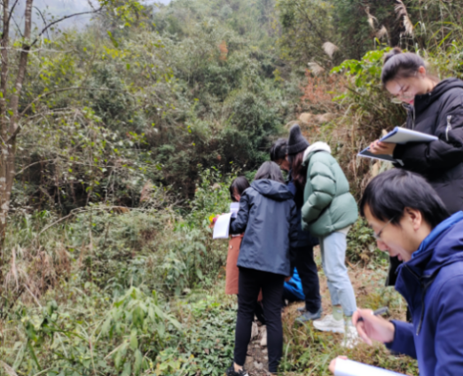
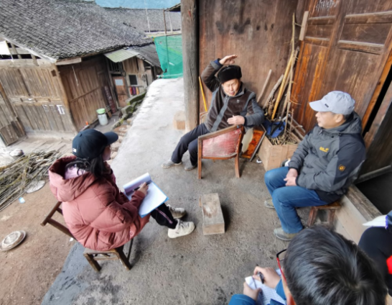
照片1-1 吉首市试点现场调查 照片1-2 吉首市试点专项访谈
- 编制初稿，专家评审
2020年12月，本公司根据前期理论研究和试点反馈结果，对积累的数据材料进行分析探讨、筛选、归纳，编撰出试行《标准》。12月25日由湖南省文化和旅游厅组织湖南省旅游资源普查专家座谈会，会上资源普查专家委员会对试行《标准》进行评审，最终同意试行《标准》通过评审，并督促进一步修改完善。
- 全面普查，修改调整
2020年11月-2021年4月，湖南省全面启动了湘西自治州和株洲市文化和旅游资源普查的试点工作，本次试点工作全程使用的是本次试行《标准》，编制组在长达半年的实操过程中不断地收集试行《标准》的各项意见建议。完成资源普查外业工作后，编制组对试行《标准》内容进行了反复的修改完善，形成了《标准》征求意见初稿的编制。

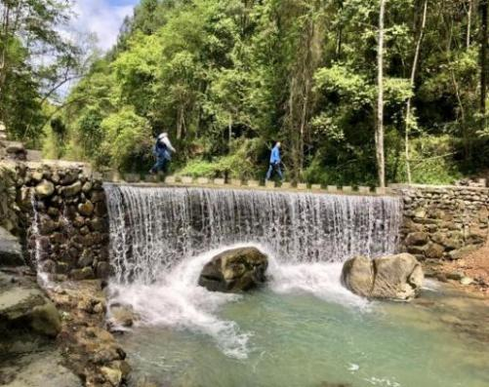
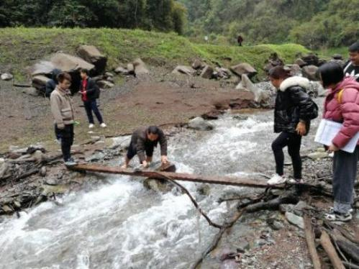
照片1-3湘西自治州保靖县现场调查 照片1-4 湘西自治州古丈县现场调查
- 完成普查 ，征求意见
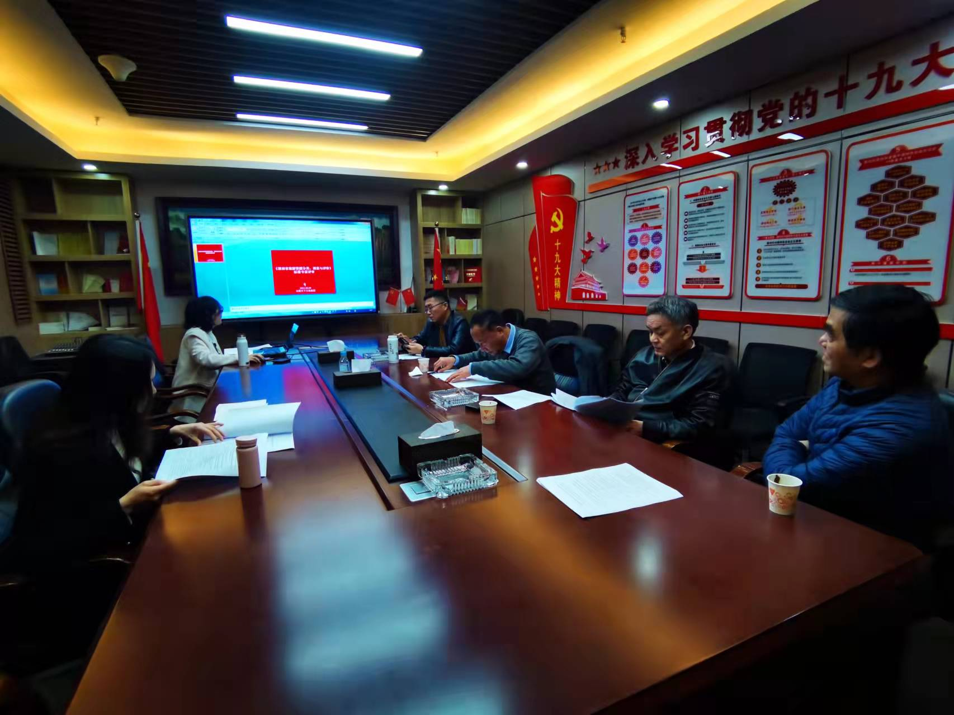
2021年10月29日，湘西土家族苗族自治州文化旅游广电局于湖南省文化和旅游厅组织召开了《湘西土家族苗族自治州文化和旅游资源普查》项目评审会，项目成功通过评审。2022年3月9日，本公司组织湖南大学、湖南师范大学、湖南工商大学等高校专家开展《标准》征求意见稿专家评审会，并共同对《标准》征求意见初稿提出修改意见，最终形成该《标准》征求意见稿。
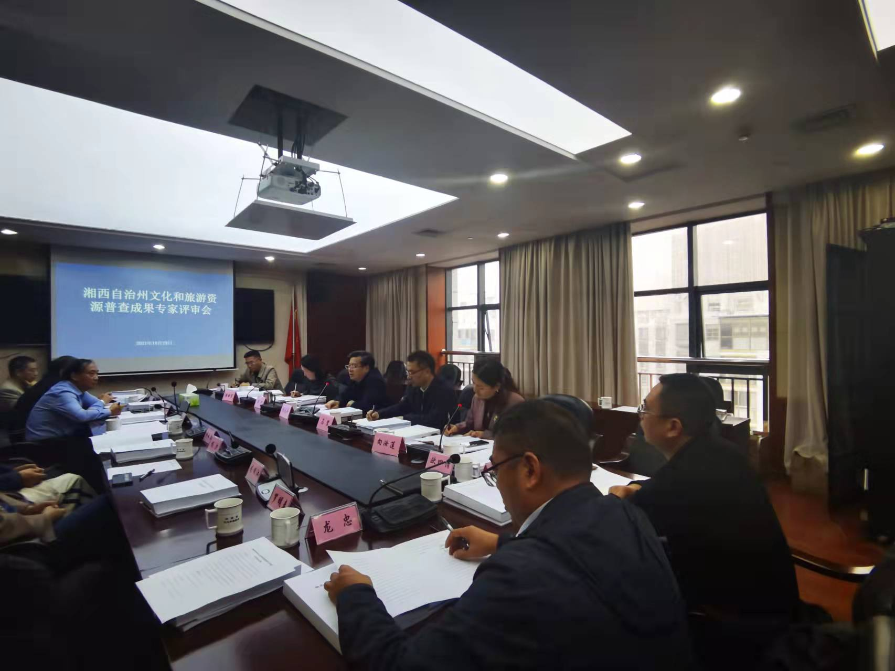
照片1-5湘西州文旅资源普查评审会现场 照片1-6征求意见稿专家评审会现场

五、标准编制依据与原则
《标准》的制定主要依据《中华人民共和国标准化法》、《中华人民共和国标准化法实施条例》、GB/T 1.1-2020《标准化工作导则 第1部分：标准的结构和编写》的要求编写，与现行的国家文化和旅游法律法规，相关国家、行业和地方标准相协调。《标准》以湖南省旅游资源分类调查评价为出发点，按照“先进性、适用性和可操作性”的原则，统筹考虑各个环节的技术要点，内容科学可靠，切合实际，先进实用，便于推广应用。
- 标准的主要条款说明
《标准》共分为8章5附录，主要内容包括范围、规范性引用文件、术语和定义、资源分类、资源调查、资源评价、内业整理、成果提交及附录A、附录B、附录C、附录D、附录E。
第一章规定了湖南省旅游资源的分类、调查与评价及成果提交，适用于湖南省旅游资源的保护、开发与管理，其他行业和部门可参考。
第二章汇集了编写所引用的主要国家标准、行业标准及地方标准，是引用标准的清单。
第三章对旅游资源、资源基本类型、资源单体、资源综合体、资源调查、资源评价进行了定义。
第四章阐述了资源分类中的分类原则、分类对象及分类结构的释义。
第五章对资源调查的基本要求进行了阐述，并对资源详查和资源概查提出了相应的方式方法。
第六章对资源评价的总体要求进行了阐述，对评价体系和计分方法做了规定。
第七章对内业整理作出了规定，包括资源单体数据整理、影像数据整理、信息录入、信息审核。
第八章规定了成果的提交包括资源调查报告和资源数据平台，对资源调查报告内容和资源数据平台的成果提出相应要求，并对成果产生的方式作出规定。
附录A为湖南省旅游资源分类表，包含9个主类、27个亚类，134个基本类型及其简要说明。
附录B为旅游资源单体调查表，包含表格和填写要求，是资源普查外业工作的记录表。
附录C包含资源评价评分标准表和资源评价等级与图例表，是资源普查外业调查的评价依据。
附录D为调查区资料一览表，是调查区外业调查工作结束后的数据汇总表。
附录E为旅游资源名录表，用于资源普查数据登记汇总。
- 技术经济论证及预期的社会经济效果
《湖南省旅游资源分类、调查与评价》是本公司通过多年理论研究结合长期实际操作所得出的适合于湖南省旅游资源的保护、开发与管理的规范文件。它构建了具有湖南特色的旅游资源分类、调查与评价体系，并提供利用信息化设备和技术进行资源普查的思路和方案，具有创新性、可行性、前瞻性。
《标准》在湖南省旅游资源调查工作中的应用可进一步提高整体工作效率、带动旅游产业信息化发展、推动文旅资源普查的标准化、规范化进程，从而帮助我省更加全面、准确地了解和把握全省文化和旅游资源的赋存、开发、利用与保护情况，确保全省文旅产业共建共享，深化文化和旅游融合发展，打响湖南省旅游产业发展大会的招牌，具有明显的经济效益、社会效益和生态效益。
八、重大意见分歧的处理依据和结果
标准制定过程中未出现重大分歧意见。
九、标准性质的建议说明（推荐性标准还是强制性标准）
本标准通过审查后，建议作为推荐性标准发布实施。
十、贯彻标准的要求、措施和建议
1、建议在发布后、实施前应将信息在省文化和旅游厅官方网站上公开发布，进行广泛而有效的宣传。
2、建议在宣传的同时，在湖南省范围内举办相关培训班、讲座，针对具体技术问题进行指导及对使用过程中易出现问题进行答疑解释。
十一、废止现行相关地方标准的建议
《标准》为首次发布。
十二、其他应予以说明的事项
主要参考资料：
《中华人民共和国行政区代码》GB/T 2260
《旅游资源分类、调查与评价》GB/T 18972-2017
《旅游规划通则》GB/T 18971-20C
《地名分类与类别代码编制规则》GB/T 18521-20A
《专题地图信息分类与代码》GB/T 18317-2009
《水文地质术语》GB/T 14157-1993
《土地利用现状分类》GB/T 21010-2017
《森林资源规划设计调查技术规程》 GB/T 26424-2A0
《地质遗迹调查规范》DZ/T CC-2A7
《自然保护区名词术语》LY/T 1685—20G
《古树名木普查技术规范》 LY/T 2738-2A6
《气象旅游资源分类与编码》T/CMSA 00A-2A6
《不可移动文物认定导则》（文物政发〔2018〕5号）
《文化和旅游规划管理办法》（文旅政法发【2019】60号）
《国家地质公园规划编制技术要求》（国土资发〔2A6〕83号）
《国家湿地公园总体规划导则》（林湿综字[2A0]7号）

湖南创景天下规划设计咨询有限公司
2022年4月

